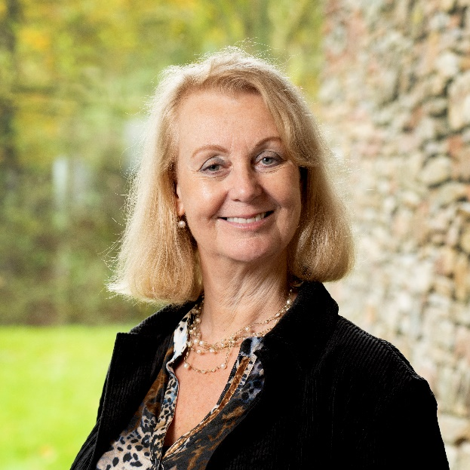 | Ik ben Nicoline Zemering en zeer gaarne bereid om mijn expertise te delen met een nieuwe generatie begraafplaatsbeheerders en -bestuurders.

Van 2003 t/m 2014 was ik directeur van Begraafplaats en Crematorium St. Laurentius in Rotterdam, alwaar tot stand gebracht: Upgrading verwaarloosde begraafplaats. Bouw van een kleinschalig en duurzaam crematorium en een nieuwe aula; binnen budget en binnen afgesproken bouwtijd; een van de weinige zelfstandige en midden in een woonwijk gelegen crematoria in Nederland. Herinrichting condoleanceruimte.

Vervolgens deed ik een aantal jaren advieswerk o.a. voor de gemeente Eemsmond, waar 11 dorpen met hun begraafplaatsen werden samengevoegd tot één gemeente. Voor diverse Randstedelijke begraafplaatsen voerde ik een haalbaarheidsonderzoek uit naar bouw en exploitatie van een klein crematoriumpaviljoen.

Van 2018 tot aan mijn pensioen in 2026 was ik directeur van begraafplaats Rhijnhof in Leiden, in een werkomgeving met diverse stakeholders (gemeente, kerk, DELA, begraafplaatsbesturen). Rhijnhof voerde ook de grafadministratie van drie begraafplaatsen in de omgeving, zowel stichtingen als gemeentelijk.
Daar werk ik nu als vrijwilliger met name voor het ontsluiten van ‘de verhalen’ van overledenen en kunst. Dit gebeurt via een website en QR-codes bij de graven en kunstwerken; t.z.t. uit te breiden naar de aanwezige flora.

In meer dan twee decennia heb ik alles wat begraafplaatsbeheer betreft wel voorbij zien komen en veel ervan in de praktijk gebracht. Met veel overtuiging zette ik mij in om van ‘mijn’ begraafplaatsen een gedenkpark te maken, waar van alles georganiseerd wordt naast begraven en asbestemmingen.

Ik heb veel affiniteit met het ‘lean’ maken van bedrijfs- en administratieve processen.
Er is vaak veel laag hangend fruit om snel efficiënter te kunnen werken. Ik heb niet vanaf de zijlijn staan toekijken, maar was vaak ‘meewerkend voorvrouw’ op kantoor; zodoende krijg je echt inzicht waar de zwakke schakels zitten.

Zie ook mijn LinkedIn profiel: Nicoline Zemering | LinkedIn

